I. Kỹ thuật SEO

1. SEO thông qua thẻ title <title>
Đây là một những thẻ quan trọng nhất để đặt từ khóa.

<title>Blog game - Kiến thức về game - Những điều học được từ game</title>

2. Meta tag keyword
<meta name="keywords" content="blog game, tin tuc game, review game, gioi thieu gear gaming">
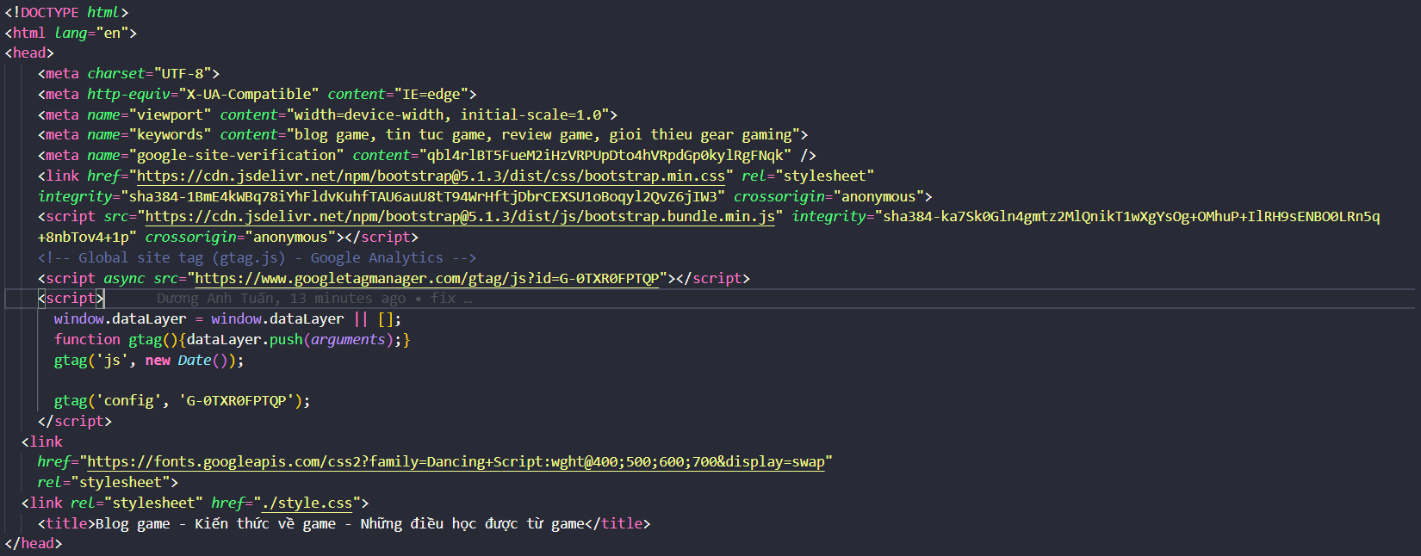

3. SEO thông qua thẻ img

II. Trang Web submit len google để đánh chỉ mục
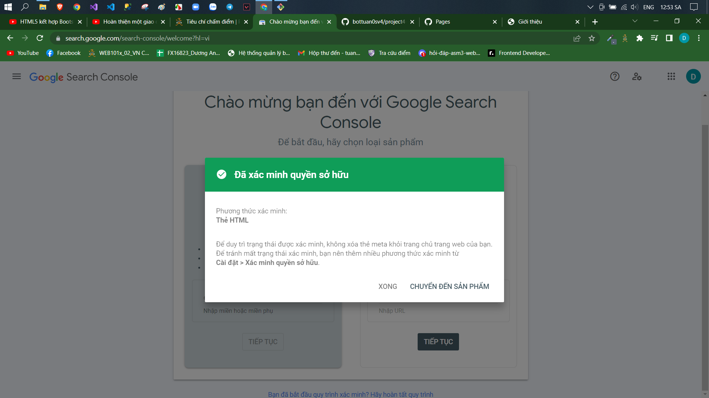

III. Tích hợp google Analytics

